1.
Întrebare: Supranumele acestei țări europene e o subestimare. De fapt, ele sunt de 188 de ori mai multe. Numiți țara.

Răspuns: Finlanda
Comentariu: Finlanda este cunoscuta ca „Țara celor o mie de lacuri”, când de fapt are peste 188,000.
Criteriu:
Sursă:
Autor: Ion Vasilică, LAREME

2.
Întrebare: Turcia e unica țară din Europa care o atribuie altui corp ceresc decît celelalte țări. În mod curios, semințele acesteia conțin mult seleniu. Spuneți în română cum se numește aceasta în Turcia.

Răspuns: Floarea lunii
Comentariu: Este vorba de floarea-soarelui care doar în Turcia e numită floarea lunii. Seleniu își are denumirea de la cuvântul grec pentru lună.
Criteriu:
Sursă:
Autor: Ion Vasilică, LAREME

3.
Întrebare: Un procedeu mnemotehnic e un procedeu care te ajută să memorizezi o anumită informație. De exemplu, pluralul cuvîntului englezesc home (casă) -- HOMES -- ne ajută să memorizăm cele cinci bazine de apă care compun Marile Lacuri -- Huron de la H, Ontario de la O, Michigan de la M, Erie de la E și Superior de la S.
În foițele distribuite, puteți vedea un procedeu mnemotehnic folosit în special în Statele Unite și legat de Statele Unite. Peste un minut, vă rugăm să ne întoarceți foițele (cîte una de la fiecare echipă) cu spațiile completate corect.
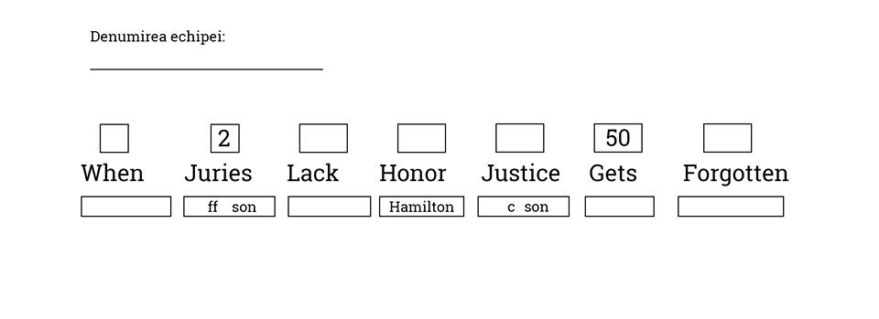
Răspuns: Washington, Jefferson, Lincoln, Hamilton, Jackson, Grant, Franklin
Comentariu: Este vorba de persoanele reprezentate pe bancnotele dolarilor SUA
Criteriu:
Sursă:
Autor: Ion Vasilică, LAREME

4.
Întrebare: Această propoziție nu conține nici o vărguță. Răspundeți printr-un simbol sau 7 caractere ce am înlocuit prin vărguță.

Răspuns: Virgula
Comentariu: Din latină virgula = crenguță
Criteriu:
Sursă:
Autor: Sandu Cojocari, LAREME

5.
Întrebare:
Savanţii presupun că alfa va dispărea în mai puţin de 100 de ani. Stiind ca Amsterdam,Stockholm, Strasbourg,Hamburg sau Manchester sunt numite adesea „alfe ale nordului ”,numiți orașul alfa, care este și o destinație turistică populară.
Răspuns: Veneția
Comentariu: Se presupunea că odată cu creșterea nivelului mării, orașul va fi înghițit de ape. Iar mai multe orașe din nordul europei ce au multe canale sunt numite „Veneții ale nordului”
Criteriu:
Sursă: https://en.wikipedia.org/wiki/Venice_of_the_North, http://www.dailymail.co.uk/sciencetech/article-4285386/Venice-disappear-100-years-sea-levels-rise.html
Autor: Octavian Tropin, Interregnum

6.
Întrebare:
n trecut, în anumite comunităţi putea fi văzută o ceremonie ciudată, în cadrul căreia câtorva persoane li se dădea să ţină în gură o lingură de orez, după care să o prezinte liderului comunităţii. Acesta se uita apoi care orez era mai uscat. Nu vă întrebăm care era scopul final al ceremoniei, vă rugăm doar să scrieţi ce invenţie se utilizează astăzi în acest scop.
Răspuns: detectorul de minciuni, poligraf
Comentariu: prin ceremonia de mai sus se determina persoana care spunea minciuni cu privire la anumite subiecte de interes comun. Persoanele care întorceau lingura cu orezul mai uscat era principalii bănuiţi. Uscarea gurii este unul dintre fenomenele fizice principale ale persoanelor care încearcă să mintă.
Criteriu:
Sursă: seminar „Detector de minciuni”, organizat de Academia Nicolae Dumitrescu.
Autor: Vadim Culea, Intel

7.
Întrebare: În prezent, mulți dintre noi poartă acest accesoriu în special în timp de iarna. Deși pentru noi acest accesoriu are doar un rol estetic, marinarii francezi din secolul 18 îl purtau pe șapca cu un scop foarte practic - acela de a atenua loviturile la cap, când coborau sub puntea navei . Numiți accesoriul.

Răspuns: pompon, ciucure, mot
Comentariu:
Criteriu:
Sursă: https://fr.wikipedia.org/wiki/Bachi, https://www.unica.ro/de-ce-au-caciulile-ciucure-191475
Autor: Zina Adam, Intel

8.
Întrebare:
Cântecul celebrului Frank Sinatra, „This Town” nu este dedicat unui oraș anumit. Însă un alt cântec al său este un imn neoficial al unui oraș anumit. Gustând simbolul acestui oraș la propriu, putem obține simbolul unei companii. Care este aceasta companie?
Răspuns: Apple
Comentariu: Cântecul New York, New York este imnul ne oficial al orașului New York, supranumit The Big Apple – marele măr. Gustând din măr obținem simbolul companiei Apple.
Criteriu:
Sursă:
Autor: Andrei Leahu, Intel

9.
IMAGINE
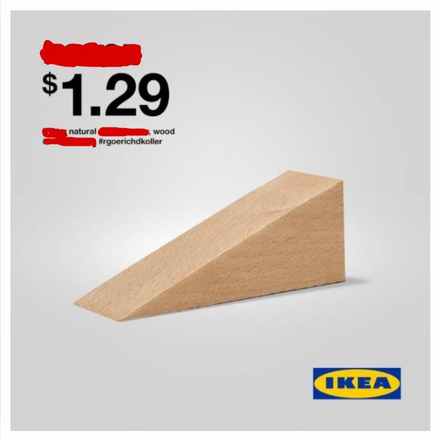
Întrebare:
În octombrie 2016, designerii Daniel Koller și Rafael Goerich au propus companiei IKEA conceptul produsui din imagine. Cum se numește produsul propus?

Răspuns: Hodor
Comentariu:
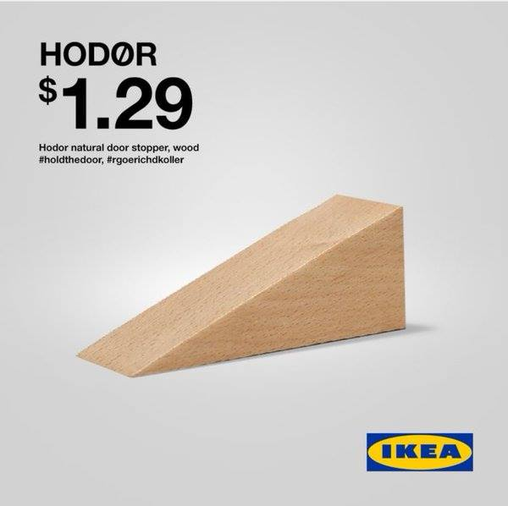
Sursă:
Autor: Ion Vasilică, LAREME

10.
Întrebare:
Pentru cele trei elemente ale acestei piese vestimentare se aplică regula „Câteodată, Întotdeauna, Niciodată”, în această ordine.
Numiți piesa vestimentară și elementele acesteia?

Răspuns: sacou și nasturi
Comentariu: Varianta clasică a sacoului presupune 3 nasturi, care urmează a fi încheiați în ordinea stipulată de regula de aur: Câteodată nasture de sus, Întotdeauna nasture din mijloc, Niciodată nasture de jos.
Criteriu:
Sursă:
Autor: Andrei Leahu

11.
Întrebare: Ce nu-l preocupa pe filosoful Epicur din motivul lipsei ei în timpul vieții și a lipsei lui în timpul ei.

Răspuns: Moartea
Comentariu: Așa a spus Epicur.
Criteriu: inexistența
Sursă: https://www.brainyquote.com/quotes/epicurus_163458
Autor: Ion D.

12.
Întrebare: Din preocupările lui Epicur mai era și X-ul prietenilor, despre care a spus: Nu atît X-ul prietenilor ne este de X, cît încrederea în X-ul lor.

Răspuns: Ajutor
Comentariu: Citat din marele filosof Epicur.
Criteriu: Nu se acceptă suportul sau susținerea.
Sursă: https://www.brainyquote.com/quotes/epicurus_161673
Autor: Ion D.

13.
Ce oraş din Statele Unite ale Americii devine pierdut, dacă îi adăugăm o litără la sfârşit, știind că Vegasul, dacă îiu adăugăm aceeași literă devine ultimul?
Răspuns: Lost Angeles
Comentariu: Adăugăm litera t

14
Atentie, lista: N/m2 {se citește newton pe metru pătrat}, sarpe lung ce îsi sufoca prada, vitamina lămâii, insulă indoneziană.
Numiti prin tre cuvinte ce uneste toate elementele listei.
Raspuns: limbaje de programare.
Comentariu: M/m2=pascal. Sarpele este Pitonul. C- este vitamina lămâii iar Java este insulă din Indonezia.

15
Andrey Shevcenko este un fotbalist ucrainean căruia in anul 2004 i s-a inminat principala ispita a vietii de fotbalist, Balonul de aur. Pentru jocul lui fenomenal in culorile echipei AC Milan, fanii rossonerri i-au dat porecla X din Y. Ce am înlocuit prin X și Y stiind că de fapt, Shevchenko nu a jucat niciodată pentru Manchester United și că X și Y încep cu litere vecine în alfabet?
Raspuns: Diavolul din est

16)
Întrebare:
Inițial numele lui desemna doar clopotul. În timpul celui de-al Doilea Război Mondial, fețele lui nu erau iluminate ca să nu îndrume bombardierii germani. Numiți-l cu două cuvinte care încep cu aceeași literă
Răspuns: Big Ben
Surse: https://en.wikipedia.org/wiki/Big_Ben
17.
Pe picturile murale de pe mănăstirile din nordul Moldovei, cum ar fi Voroneț, Moldovița și Sucevița, se pot vedea seme ce pot fi considerarte străine ortodoxiei. Amintiți-vă de un roman din 1929 de Mihail Sadoveanu, sau de un film din 2007, și spune-ți-ne peste un minut despre ce semne este vorba. .
R: semnele zodiacale.
C: Romanul lui Mihail Sadoveanu „Zodia Cancerului”, filmul „Zodiac”.
A: Ion Ursu, adaptat LAREME

18
Într-o suburbie din Rotterdam, Robin Stam, inspirat de o creație Europeană, a decis să construiască șapte construcții în stiluri diferite. Cele șapte stiluri sunt: clasic, romantic, gotic, renașterea, baroc și rococo , arhitectura de fier/sticlă și modernism. Nu vă rugăm să spuneți despre ce tip de construcții merge vorba, dar unde de obicei putem se vedem construcțiile pe care Robin Stam a încercat să le imite.
R: Bancnotele Euro
C: Robin Stam a reconstruit podurile de pe bancnotele Euro.
S:https://99percentinvisible.org/article/fact-follows-fiction-real-bridges-based-euro-banknote-artwork/
A: Mircea Baștovoi (Bifidoc)
19. Atenție listă:
Vietnam: orez cu sare
Spania: Jesús, María, José
Serbia: Câț, pisico.
Dar ce spunem noi în română?
R: Sănătate / Noroc
C: cuvintele ce urmează un strănut
S: https://en.wikipedia.org/wiki/Responses_to_sneezing
A: Сonstanța Dohotaru (Bifidoc)
20. Centrul Olandez de Statistica privind Asigurarile afirma ca, de fapt, in aceasta zi se intampla mai putine furturi si incendii iar conform unor calcule tot in aceasta zi se inregistreaza pierderi de 800-900 mln $. Numiți cât mai exact această zi, daca in acest an ea a fost de doua ori ?
R: Vineri 13
A: Sandu Cojocari, LAREME

21
În anii `50 britanicii au conceput proiectul Blue Peacock, ce presupunea plantarea a 10 mine nucleare în Germania în cazul unei invazii sovietice. Pentru ca elementele electronice să nu înghețe din cauza pămîntului rece, una dintre soluțiile propuse era să se pună în interiorul bombelor găini vii, cu apă și mîncare pentru cîteva zile, asigurîndu-se astfel căldura necesară. Cînd dosarul a fost desecretizat în 2004, informația despre bombele cu găini a părut cu atît mai neverosimilă cu cît britanicii au hotărît s-o publice... continuați cu trei cuvinte, unul dintre care are probabil etimologie etruscă.

R: pe întîi aprilie
S: https://en.wikipedia.org/wiki/Blue_Peacock https://www.etymonline.com/word/april

22.
La intrarea în Grădinile din Palatul Imperial din Tokyo, fiecare vizitator primeşte câte un cartonaş pe care îl întoarce în momentul în care iese de pe teritoriul grădinilor. Ce se evită astfel?
R: Supraaglomerarea parcului (se acceptă după sens)
C: Numărul de cartonaşe este limitat.
S: cartea “Kanban”, de David Anderson
A: Vadim Culea

23.
Autismul se poate depista uneori și în primul an de viață al unui copil, cu ajutorul unei metode ce implică 17 mușchi. Dar ce anume trebuie să facă mama ca să afle dacă copilul ei manifestă simptome de autism?
R: să-i zâmbească
C: Dacă debutul autismului este precoce – în primul an de viață, se remarcă: lipsa zâmbetului ca răspuns la zâmbetul mamei
S: https://www.autism-aita.ro/autism
A: Cristina Dolgaia

24.
Întrebare:
Pe emblema papalitatii sunt prezente doua chei. Acestea, conform legilor catolice, au fost transmise de Iisus sfantului Petru. Una din ele metaforic leaga iar alta dezleaga reprezentand doua cele mai importante puteri papale - de a spune ce e alb și ce e negru. Ce am înlocuit prin alb și negru?
Raspuns: permis și interzis.
Comentariu: Doar papa, ca reprezentat al lui Dumnezeu pe pamint are dreptul in biserica Catolica sa declare ca un anumit act este permis sau interzis de Dumnezeu.
Criteriu: După sens - de exemplu păcat și permis;
Sursa: https://www.theguardian.com/news/2017/oct/27/the-war-against-pope-francis
Autor: Cezar Tivirenco
25: În urma unui experiment din 1957, ce a avut loc într-un cinematograf american, devine populară o metodă căreia i se atribuie puterea de a influența conștiința. Cu toate că autorul acesteia, James Vicary in 1962 a declarat că metoda este ineficientă și inofensivă, peste 40 de ani ea devine populară și înfiorătoare în spațiul CSI, iar în Rusia utilizarea ei este pedepsită prin lege.

Răspuns: Despre ce metoda este vorba?
Comentariu: Cadrul 25
Criteriu: https://www.csicop.org/si/show/cargo-cult_science_of_subliminal_persuasion
Sursă:
Autor:

26: Atenție în întrebare sunt înlocuiri.
În septembrie 1999, Mars Climate Orbiter s-a prăbușit pe Marte din cauza unei erori de navigație. Greșeala a apărut deoarece o companie subcontractată de NASA a folosit pe cel britanic în loc de cel francez. Peste un minut scrieți cu exactitate ce cuvinte au fost înlocuite cu britanic și francez.

Răspuns: imperial, metric
Comentariu: Sistemul imperial a fost stabilit pentru prima oară printr-o lege a Marii Britanii, cel metric se bazează pe un set de norme stabilite inițiat în Franța.
Criteriu:
Sursă: https://en.wikipedia.org/wiki/Mars_Climate_Orbiter
Autor: Mircea Baștovoi (Bifidoc), adaptat LAREME

27.
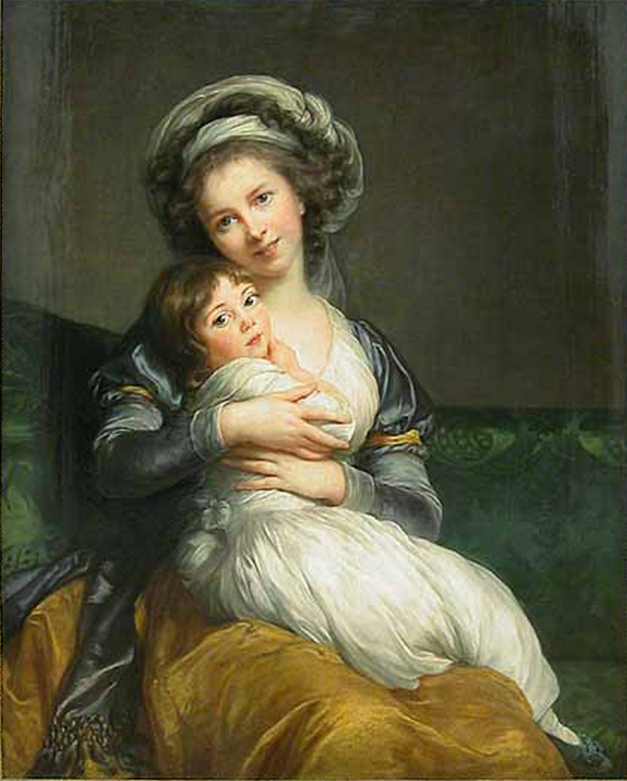
În anul 1787 această poză era considerată una vulgară din cauza că în el se întrezărește un element rar în picturile de atunci din cauza nivelului slab al igienii personale. Dar ce element anume a șocat societatea?
Răspuns: dinții
Comentariu: În sec.18 din cauza igienii dinților aceștia nu erau ilustrați.
Criteriu:
Sursă: http://twonerdyhistorygirls.blogspot.md/2014/12/the-revolutionary-smile-of-mme-vigee.html?m=1
Autor:

28.
Întrebare: IMAGINE
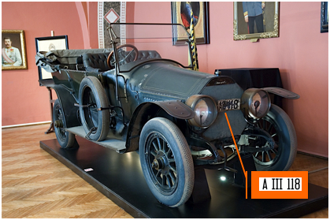
Întrebare:
Prin o coincidenta bizara, el a fost in aceasta masina in momentul asasinarii. Masina poate fi vazuta expusa la Viena, dar cine este el?
Răspuns: Franz Ferdinand
Comentariu: Asasinatul ducelui Franz-Ferdinand al Austro-Ungariei a dus la izbucnirea Primului Război Mondial care s-a sfârșit prin semnarea armistițiului la 11 Noiembrie 1918.
Criteriu:
Sursă:
Autor: Constanța Dohotaru, Bifidoc

29.
Întrebare:
Atenți vers de Veaceslav Busuioc “E ALFA iar in calendar”. Acest vers, folosit metaforic de Busuioc poate fi aplicat literalmente în orașul Kiruna din Suedia, aflat la 67°51'N (67 grade 51 minute latitudine Nordică), unde ALFA ajunge la 28.
Nu va intrebam ce reprezinta numarul 28, dar ce am inlocuit cu ALFA.
Raspuns: noapte
Comentariu: In Kiruna aflata dupa cercul polar de nord, noaptea dureaz spune că într-adevăr e noapte in calendar. Versul era din piesa lui Veaceslav Busuioc ‒ trei trandafiri.
Autor: Cezar Tivirenco, Bifidoc

30.
În timpul celui de al Doilea Război Mondial, Stalin promisese trimisului americanilor la Moscova, Averall Hariman, un teritoriu foarte controversat până și în zilele noastre, pentru ca acolo să se fondeze Y. În acei ani, Stalin având mare nevoie de ajutoarele masive primite din S.U.A. După război, Stalin s-a răzgândit și nu a mai oferit acest teritoriu, ceea ce nu a împiedicat fondarea Y-ului la 14 mai 1948. Ce este Y?
R: Statul Israel
S: https://ro.wikipedia.org/wiki/Conflictul_israeliano-palestinian
A: Cristina Dolgaia

31.
În Grecia Antică se practica o metodă foarte originală de interogare a celor bănuiți de fapte criminale. Metoda nu era violentă, dimpotrivă, mulți cred că moldovenilor îndeosebi le-ar părea plăcută. Nu vă întreb obiectul torturii, ci vă rog să îmi spuneți zicala, în latină, care se zice că a provenit în acest mod.
R: In vino veritas!
C: Criminalii bănuiți erau îmbătați, după care erau interogați.
S: Curiozități de ieri și de azi, pag. 170
A: Vadim Culea

32.
Întrebare:
- La 15 octombrie 1944, de pe o mica baza aeriana din Filipine a decolat un avion. Inainte de zbor, pilotul - contr-amiralul Arima si-a rupt de pe uniforma toate distinctiile militare ca raspuns la incercarile altor ofiteri sa-l convinga sa nu faca asta. Dar sa nu faca ce, daca stim ca el a fost primul desi nu i-a reusit ceea ce si-a pus in gand.

Răspuns: atac sinucigaș / atac kamikaze
Comentariu:
Criteriu: kamikaze
Sursă:
Autor: LAREME

33. Întrebare: Remarcînd faptul că, în ciuda multor aparențe, această femeie influentă seamănă în esență cu tatălui său, comediantul John Olver a spus: „mărul nu cade departe de portocal”. Numiți fiica și tatăl.
Răspuns: Ivanka și Donald Trump
Comentariu:
Criteriu:
Sursă: https://www.salon.com/2017/04/24/john-oliver-blasts-jared-kushner-ivanka-trumps-white-house-roles-the-apple-does-not-fall-far-from-the-orange/
Autor:

34.
Î: În 1895 într-un oraș de pe malul Dunării a fost construit un parc tematic pentru care s-au săpat mai multe canale. Parcul a primit o denumire formată din 2 cuvinte a cîte șapte litere care au aceeași inițială. Cum se numea parcul?

Răspuns: Veneția Vieneză
Comentariu:
Criteriu:
Sursă: https://www.miloserdie.ru/article/nikolaj-kobelkov-yuzhnouralskij-kaleka-i-venskij-burzhua/
Autor: LAREME

35.
Î: După părerea scriitorului ucrainean Viktor Gubariov în Australia Cupidon lovește îndrăgostiții cu ce?
Răspuns: Bumerang
Comentariu:
Criteriu:
Sursă: http://www.aphorism.ru/comments/tdcw0nnjw3.html
Autor:

36:
Întrebare: Locuitorii Tibetului de Est cred că acestea se datorează faptului că peștele gigantic Niadinbaba obosește și se foiește. Numiți-le pe acestea.
Răspuns: Cutremurele
Comentariu: Peștele potrivit credințelor localnicilor ține în spate întreg pământul
Criteriu:
Sursă: https://db.chgk.info/question/hamo15-2.⅗
Autor: Tradus de Andrei Lutenco

37:
Î: Scopul lui e să separe interiorul de străinătate. Ce descriau astfel în China Antică?
Răspuns: Marele Zid Chinezesc
Comentariu:
Criteriu:
Sursă:
Autor: LAREME

38:
Î: Conform lui Oscar Wilde, un singur lucru poate fi mai rău decît bîrfele despre noi. Ce?
Răspuns: Lipsa lor.
Comentariu:
Criteriu:
Sursă:
Autor:

39:
Î: Conform unei glume, acesta e sfîntul protector al comercianților de cosmetică, flori și lenjerie. Ce sfînt?
Răspuns: Sfîntul Valentin
Comentariu:
Criteriu:
Sursă:
Autor:

40:
Î: În ianuarie 2014, dintr-o închisoare din statul Kentucky a reușit să evadeze deținutul Robert Vick, de 42 de ani. Peste două zile, însă, acesta s-a întors la închisoare, dintr-un motiv banal. Ce l-a impus pe fugar să se întoarcă?
Răspuns: Frigul.
Comentariu:
Criteriu:
Sursă: http://articles.latimes.com/2014/jan/07/nation/la-na-nn-kentucky-inmate-cold-20140107
Autor:

